**물리학 실험 2 (008)**

**xxx 조교님**

**<전하와 전하 사이> 보고서**

자연과학대학

물리천문학부

2021-00000

옥토끼의 비밀연구소

(Dated: October 5th, 2021)

I. 실험 목적과 개요

여러 전자 기기를 만들 때 전하를 저장하기 위해서 ‘축전기’라는 장치를 이용한다. 가장 단순한 축전기인 ‘평행판 축전기’는 양쪽 극판 사이에 서로 끌어당기는 전기력이 작용한다. 전압, 극판 사이의 거리, 극판 사이에 놓인 유전체의 유전 상수에 따라서 전기력을 측정하여 어떠한 관계를 가지는지 알아본다.

II. 배경이론

II-1. 평행판 축전기

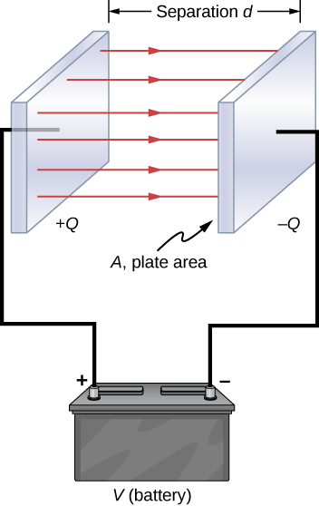

[그림 1] 평행판 축전기 (출처 : physics libretexts)

가장 단순한 축전기의 형태는 ‘평행판 축전기’이다. 면적이 $A$ 인 금속판 두 개가 거리 $d$ 를 두고 평행하게 놓여있고 그 사이가 유전상수가 $κ$ 인 유전체로 채워져 있다고 하자. 이 때, 축전기의 전기 용량은 $C=\frac{κϵ_{0}A}{d}$ 이다. (이 때, $ϵ_{0}$ 는 진공에서의 유전율) 축전기에 걸린 전압이 $V$ 라면 양 극판에 대전된 전하량은 $Q=CV$ 이다.

평행판 하나가 만들어내는 전기장이 $E=\frac{V}{2d}$ 이므로 극판이 받는 전기력의 크기는 $F=QE=\frac{CV^{2}}{2d}=\frac{κϵ_{0}AV^{2}}{2d^{2}}$ 이다. 따라서 전기력의 크기는 전압의 제곱에 비례하고 거리의 제곱에 반비례하고 유전상수에 비례한다. 이를 이 실험을 통해서 확인하는 것이다.

II-2. 축전기의 직렬 연결

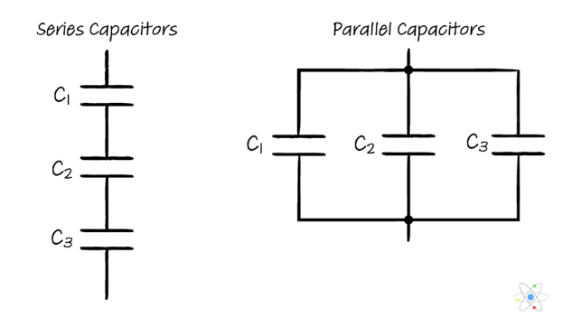

[그림 2] 축전기의 직렬 연결과 병렬 연결 (출처 : sciencing)

저항을 직렬 연결하거나 병렬 연결하였을 때 합성저항을 구할 수 있듯이 축전기를 직렬 연결하거나 병렬 연결하였을 때 합성전기용량을 구할 수 있다. 이 실험에서는 직렬 연결만을 살펴보기로 한다.

축전기가 직렬연결 되어 있다면 축전기들에 대전된 전하량이 모두 같다. 각각의 축전기에 걸린 전압을 $V_{1}, V_{2},V_{3}$, 전체 전압을 $V$, 각각의 축전기의 전기용량을 $C_{1}, C_{2},C_{3}$, 합성전기용량을 $C$ 라고 하면 $Q=CV=C_{1}V_{1}=C_{2}V_{2}=C_{3}V_{3}, V=V_{1}+V_{2}+V_{3}$ 라는 관계에 의해 $\frac{1}{C}=\frac{1}{C_{1}}+\frac{1}{C_{2}}+\frac{1}{C_{3}}$ 이다. 이 결과는 저항의 병렬 연결과 유사한 관계이다. 축전기가 병렬연결 되어 있다면 $C=C_{1}+C_{2}+C_{3}$ 이다.

III. 실험 방법

<준비물>

전원 공급 장치, 전기력 측정 장치, 버니어 캘리퍼스, 유전체 판 4개(아크릴, 유리, 테플론)

III-1. 전하와 전하 사이 실험 과정

1. 조절 나사를 이용해 수평을 맞추고 전자 저울의 영점을 맞춘다.
2. 버니어 캘리퍼스로 유전체 판의 두께를 측정하고 마이크로미터로 극판들 사이의 간격을 유전체 판의 두께와 일치하게 한다.
3. 전원 공급 장치의 접지선과 +극 전선을 접촉시켜 극판을 방전시킨다. 단, 위험한 상황에 대비하여 스위치를 반드시 끄고 전압도 최소 상태에 놓인 상태에서 진행해야 한다.
4. 전원 공급 장치의 전원을 켜고 전압을 조절한 뒤 저울의 눈금을 읽는다.
5. 전압을 바꾸어 가면서, 극판 사이의 거리를 바꾸어 가면서, 유전체 판을 넣어 가면서 실험을 진행한다.
6. 극판 사이에 여러 유전체 판을 두었을 때 전압을 바꾸어 가면서 저울의 눈금을 읽는다. 이를 통해 축전기의 직렬 연결을 탐구한다.
7. 이론과 실험이 잘 일치하는지 확인하고 그렇지 않다면 오차 원인을 분석한다.

실험1 : 공기, 간격 : 0.3cm

실험2 : 유리판, 간격 : 0.3cm

실험3 : 아크릴판, 간격 : 0.4cm

실험4 : 유리판+아크릴판, 간격 : 0.3cm+0.4cm

실험5 : 아크릴판+X(병렬), 간격 : 0.45cm

극판의 반지름 : 10cm

IV. 실험 결과 및 토의

IV-1. 실험 결과

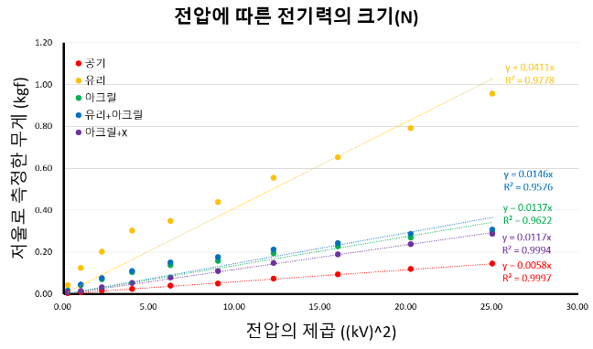

[그림 3] 전압에 따른 전기력의 크기 그래프

[그림 3]은 전압에 따른 전기력의 크기 그래프이다. 이 때, x축은 전압의 제곱의 값이고 y축은 저울의 눈금 값에 중력가속도를 곱하여 전기력의 크기를 구한 것이다. 이 때, 중력가속도의 크기는 9.8으로 가정하였다. 빨간색은 축전기 사이에 유전체를 놓지 않았을 때, 주황색은 유리판을 두었을 때, 초록색은 아크릴판을 두었을 때, 파란색은 유리판과 아크릴판을 직렬로 두었을 때, 마지막으로 보라색은 아크릴판과 미지의 판 X를 병렬로 두었을 때이다.

이론적 배경에서 알아보았듯이 전기력의 크기가 전압의 제곱에 비례함을 추세선을 통해서 확인할 수 있다. 왜냐하면, 다섯 경우 모두 선형 추세선의 결정계수가 0.95 이상이므로 결과를 충분히 신뢰할 수 있기 때문이다. 이 때, 실험에서 영점을 정확히 맞추어 무게를 측정하였으므로 선형 추세선의 y절편은 0으로 가정하여 그렸다.

[표 1] 선형 추세선으로 계산한 유전상수 ($κ_{1}$)

|  |  |  |  |  |
| --- | --- | --- | --- | --- |
| 공기 | 유리 | 아크릴 | 유리+아크릴 | 아크릴+X |
| 0.3753 | 2.6596 | 1.5761 | 5.1438 | 1.7035 |

전기력의 크기는 $F=\frac{κϵ_{0}AV^{2}}{2d^{2}}$ 이므로 선형 추세선의 계수를 $c$ 라고 한다면 유전상수는 $κ=\frac{2d^{2}c}{ϵ_{0}A}×{10}^{-6}$ 이다. ${10}^{-6}$ 을 곱하는 이유는 추세선을 그릴 때 전압의 단위를 kV로 하였는데 이를 V로 변환해주기 위함이다. 이를 통해서 각각의 경우에 대한 유전상수를 계산할 수 있다.

공기와 유리판 실험의 경우 극판의 간격을 0.3cm로 하였고 아크릴판 실험의 경우 0.4cm 하였으며 유리+아크릴 실험의 경우 0.7cm, 아크릴+X 실험의 경우 0.45cm로 하였다. 극판의 넓이는 반지름이 0.1m인 원의 넓이로 하였다. 진공에서의 유전율은 $8.8541878176×{10}^{-12}(F/m)$ 으로 하였다. [그림 3]의 선형 추세선으로 계산한 유전상수는 [표 1]과 같다. 소수점 다섯 번째 자리에서 반올림하였다. 선형 추세선으로 계산한 유전상수를 편의상 $κ_{1}$ 이라고 하자.

[표 2] 전압에 따른 유전상수 ($κ_{2}$)

|  |  |  |  |
| --- | --- | --- | --- |
| 전압(kV) | 공기 | 유리 | 아크릴 |
| 0.5 | 0.5073 | 10.6539 | 7.6663 |
| 1 | 0.4439 | 8.0539 | 4.6223 |
| 1.5 | 0.4228 | 5.7497 | 3.5075 |
| 2 | 0.3964 | 4.8830 | 2.9876 |
| 2.5 | 0.3957 | 3.6020 | 2.5253 |
| 3 | 0.3594 | 3.1497 | 2.0168 |
| 3.5 | 0.3779 | 2.9301 | 1.8222 |
| 4 | 0.3726 | 2.6397 | 1.6347 |
| 4.5 | 0.3758 | 2.5241 | 1.5199 |
| 5 | 0.3729 | 2.4758 | 1.3574 |
| 평균 | 0.4025 | 4.6662 | 2.9660 |

한편, 같은 유전체가 놓인 상황에서도 전압에 따라서 유전상수를 구할 수 있다. 전기력의 실험값과 이론값이 일치한다고 가정하면 $mg=\frac{κϵ_{0}AV^{2}}{2d^{2}}$ 이므로 유전상수를 $κ=\frac{2mgd^{2}}{ϵ_{0}AV^{2}}$ 으로 구할 수 있다.

[그림 2]는 각각의 경우에 대해 유전상수를 구하고 평균을 취한 것이다. 소수점 다섯 번째 자리에서 반올림하였다. 유리+아크릴 실험과 아크릴+X 실험은 두 유전체의 직렬/병렬 연결을 고려하여 합성전기용량을 구해야 하므로 이를 제외하고 계산하였다.

그 결과 전압이 높아짐에 따라 공기, 유리판, 아크릴판 실험 모두에서 유전율이 감소하고 있다는 사실을 확인할 수 있다. 전압에 따른 유전상수를 모두 구한 뒤 평균을 취한 값을 편의상 $\overline{κ_{2}}$ 라고 하자.

IV-2. 결과 분석

[표 3] 공기/유리/아크릴의 유전상수 비교

|  |  |  |  |
| --- | --- | --- | --- |
|  | 공기 | 유리 | 아크릴 |
| $$κ$$ | 1.00059 | 5.6 | 2.56 |
| $$κ_{1}$$ | 0.5073  (49.30%) | 2.6596  (52.51%) | 1.5761  (38.43%) |
| $$\overline{κ_{2}}$$ | 0.4025  (59.78%) | 4.6662  (16.68%) | 2.9660  (15.86%) |

[표 3]은 공기/유리/아크릴의 알려진 유전상수($κ$), 실험에서 선형 추세선으로 구한 유전상수($κ_{1}$), 실험에서 전압에 따른 유전상수의 평균값($\overline{κ_{2}}$)을 비교한 것이다. 괄호 안의 퍼센트는 알려진 유전상수와의 오차율을 의미한다.

실험을 통해서 구한 유전상수가 대체로 알려진 유전상수보다 작게 계산되었다. 특히 공기의 경우에는 실험에서 구한 유전상수가 1보다 작고 오차율이 약 50%로 크게 나타났다. 유리와 아크릴 실험에서 $\overline{κ_{2}}$ 가 $κ_{1}$ 보다 오차가 작다. 따라서, 유리+아크릴 실험을 분석할 때 실험적 유전상수의 값으로 $\overline{κ_{2}}$ 를 이용하고자 한다. 오차가 유의미하게 존재하지만 오차율이 모두 60% 이하이므로 이론과 실험이 불일치하다고 보기는 어렵다. 따라서, 극판이 만드는 전기장, 전기용량, 전기력에 대한 이론이 근사적으로 옳다고 할 수 있다.

[표 4] 유리+아크릴 실험에서 전기용량(F)

|  |  |  |
| --- | --- | --- |
| $$C_{glass}$$ | $$C_{acryl}$$ | $$C_{glass+acryl}$$ |
| $$4.32653×{10}^{-10}$$ | $$2.06258×{10}^{-10}$$ | $$1.39672×{10}^{-10}$$ |

유리+아크릴 실험에서 두께 0.3cm의 유리판과 두께 0.4cm의 아크릴판이 직렬로 연결되어 있으므로 합성전기용량 $C_{glass+acryl}$ 에 대해 $\frac{1}{C_{glass+acryl}}=\frac{1}{C_{glass}}+\frac{1}{C_{acryl}}=\frac{d_{glass}}{κ_{glass}ϵ_{0}A}+\frac{d_{acryl}}{κ_{acryl}ϵ_{0}A}$ 라는 관계를 만족한다. 이를 통해 $C_{glass+acryl}$ 를 구할 수 있다. 그리고 전기력 $F=\frac{C_{glass+acryl}V^{2}}{2(d_{glass}+d_{acryl})}$ 을 이와 같이 계산할 수 있고 이를 실험값 $mg$ 와 비교할 수 있다.

계산 결과는 [표 4]와 같다. 그리고 각각의 전압에 따라 전기력을 구한 뒤 실험값과 이론값을 비교한 다음 오차율을 구하였다. 그리고 이를 평균내었다. 그 결과 실험에서 측정한 무게 $mg$ 를 기준으로 오차율을 계산하면 52.31%이고 이론적 계산값 $\frac{C_{glass+acryl}V^{2}}{2(d_{glass}+d_{acryl})}$ 을 기준으로 오차율을 계산하면 160.525%이다. 두 경우 모두 오차가 유의미하게 존재하지만 이론과 실험의 일치를 부정할 수 있을 만큼 크지는 않다. 따라서, 합성전기용량에 대한 이론은 근사적으로 옳다.

특이한 점은 [표 4]와 달리 [표 1]에서 유리+아크릴 실험의 합성전기용량이 유리판 실험과 아크릴판 실험의 각각의 전기용량보다 크게 나타났다. 그러나, 축전기의 병렬연결 이론에 따르면 합성전기용량은 각각의 전기용량보다 반드시 작다. 따라서 [표 1]의 결과는 이론과 불일치한다.

[표 5] 아크릴+X 실험에서 유전상수

|  |  |
| --- | --- |
| $$κ_{teflon}$$ | $$\overline{κ_{X}}$$ |
| $$2.03$$ | $$0.7209$$ |

마지막으로 아크릴+X 실험을 분석하자. 두 유전체가 병렬연결 되어 있으므로 $C_{acryl+X}=C_{acryl}+C_{X}=\frac{κ_{acryl}ϵ_{0}A}{d_{acryl}}+\frac{κ_{X}ϵ_{0}A}{d_{X}}$ 이다. 각 유전체마다 반지름 0.1m의 원의 절반에 해당하는 넓이가 대응된다. 그리고 두 극판 사이의 간격은 X의 두께인 0.45cm라고 가정한다. $mg=\frac{C_{acryl+X}V^{2}}{2d_{X}}$ 이므로 $\frac{κ_{X}ϵ_{0}A}{d_{X}}=\frac{2mgd}{V^{2}}-\frac{κ_{acryl}ϵ_{0}A}{d_{acryl}}$ 이다. 따라서, 유전체 X의 유전상수는 $κ_{X}=\frac{d_{X}}{ϵ_{0}A}(\frac{2mgd}{V^{2}}-\frac{κ_{acryl}ϵ_{0}A}{d_{acryl}})$ 로 계산할 수 있다.

[표 5]는 X의 유전상수를 구한 뒤 소수점 다섯 번째 자리에서 반올림한 것이다. 미지의 물질 X라고 추측되는 테플론의 유전상수인 2.03와 비교하면 매우 작다. 심지어 진공에서의 유전율인 1보다도 작다. 오차율은 약 64.49%이다.

IV-3. 오차 분석

1. 가장자리 효과(fringing effect, edge effect)

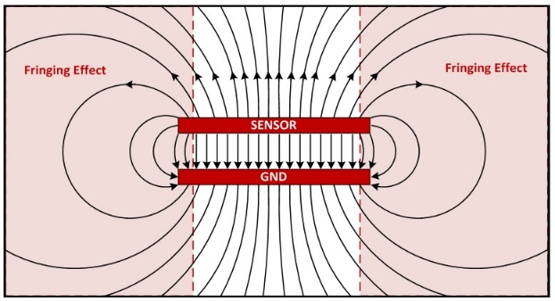

[그림 4] 평행판 축전기의 가장자리 효과

실험에서 사용한 평행판 축전기는 무한히 뻗은 판이 아니다. 따라서 판의 가장자리에 이르면 전기력선이 휘어지고 전하들이 가장자리에 몰리는 현상이 발생한다. 이를 ‘가장자리 효과(fringing effect, edge effect)’라고 부른다.

원형 극판의 경우에는 유효 반지름 $R_{eff}$ 을 구할 수 있는데 실제 반지름 $R$ 과의 관계가 다음과 같다. $R=R_{eff}ξ=R_{eff}\sqrt{1+\frac{2R}{πd}\ln\left(\frac{8πR}{ed}\right)+{\left(\frac{d}{πR}\ln\left(\frac{d}{8πR}\right)\right)}^{2}}$. 공기 실험에서 극판 사이의 간격이 0.3cm이므로 $ξ_{air}=1.055264$ 이다. 이를 통해 유효 반지름을 계산할 수 있고 유전상수를 [표 6]과 같이 다시 계산할 수 있다.

[표 6] 가장자리 효과를 반영한 공기의 유전상수

|  |  |  |
| --- | --- | --- |
| $$κ_{air}$$ | $$\overline{κ_{2, air}}$$ | $$\overline{κ_{ζ,air}}$$ |
| 1.00059 | 0.4025  (59.78%) | 0.4482  (55.21%) |

그 결과, 유전상수의 오차가 약 4%가량 감소한 것을 확인할 수 있다. 가장자리 효과로 인한 오차가 발생하였음을 알 수 있다.

1. 전기력과 유전상수의 관계

전기력 $F=CVE$ 에서 축전기 사이에 유전체를 넣으면 전기용량이 $κ$ 배가 되므로 전기력도 $κ$ 배가 됨을 이론적 배경에서 알아보았다. 그러나, 축전기 간의 전기력에 영향을 미치는 것은 유전체 내부의 전기장인 $\frac{V}{2d}$ 가 아니라 유전체 외부의 전기장인 $\frac{σ}{2ϵ_{0}}=\frac{Q}{2ϵ_{0}A}=\frac{CV}{2ϵ_{0}A}$ 가 된다. 따라서 $F=CVE=\frac{C^{2}V^{2}}{2ϵ_{0}A}=\frac{κ^{2}ϵ_{0}AV^{2}}{2d^{2}}$ 이다. 즉 전기력은 유전상수의 제곱에 비례한다.

[표 7] 전기력과 유전상수의 관계를 수정한 공기의 유전상수

|  |  |  |
| --- | --- | --- |
| $$κ_{air}$$ | $$\overline{κ_{2, air}}$$ | $$\overline{κ_{3,air}}$$ |
| 1.00059 | 0.4025  (59.78%) | 0.6592  (34.12%) |

전기력과 유전상수의 관계를 다시 반영하여 평균 유전상수 $\overline{κ_{3,air}}$ 를 구한 결과 이를 반영하지 않았을 때보다 오차율이 약 25% 감소함을 확인할 수 있다.

1. 아크릴+X 실험에서 빈 공간

아크릴판의 두께는 0.4cm이고 X의 두께는 0.45cm이므로 아크릴판이 놓인 부분은 0.05cm의 공기 구간이 존재한다. 공기의 유전상수를 1.00059로 가정하고 공기 구간을 반영하여 X의 유전상수를 다시 구해보자.

$$C_{acryl+air+X}=C_{acryl+air}+C_{X}=\frac{\frac{κ_{air}ϵ_{0}A}{d_{air}}\frac{κ_{acryl}ϵ_{0}A}{d_{acryl}}}{\frac{κ_{air}ϵ_{0}A}{d_{air}}+\frac{κ_{acryl}ϵ_{0}A}{d_{acryl}}}+\frac{κ_{X}ϵ_{0}A}{d_{X}}$$

$mg=\frac{C_{acryl+air+X}V^{2}}{2d_{X}}$ 에서 $C_{acryl+air+X}=\frac{2mgd_{X}}{V^{2}}$, $\frac{κ_{X}ϵ_{0}A}{d_{X}}=\frac{2mgd_{X}}{V^{2}}-\frac{\frac{κ_{air}ϵ_{0}A}{d_{air}}\frac{κ_{acryl}ϵ_{0}A}{d_{acryl}}}{\frac{κ_{air}ϵ_{0}A}{d_{air}}+\frac{κ_{acryl}ϵ_{0}A}{d_{acryl}}}$. 따라서, $κ_{X}=\frac{d_{X}}{ϵ_{0}A}\left(\frac{2mgd_{X}}{V^{2}}-\frac{\frac{κ_{air}ϵ_{0}A}{d_{air}}\frac{κ_{acryl}ϵ_{0}A}{d_{acryl}}}{\frac{κ_{air}ϵ_{0}A}{d_{air}}+\frac{κ_{acryl}ϵ_{0}A}{d_{acryl}}}\right)$ 이다. 계산 중간에서 $C_{acryl+air}=\frac{1.50495}{2}×{10}^{-10}$ 이다. 각 전압마다 X의 유전상수를 구한 뒤 평균을 취하면 $\overline{κ_{X}}=1.623009255$ 이다. 테프론의 알려진 유전상수가 2.03이므로 약 20.05%의 오차율을 가진다. 44%의 오차율이 감소하였다. 부가적인 오차를 고려해도 이 오차율은 작은 것이다. 따라서, 미지의 유전체 X가 ‘테프론’이라는 것을 알 수 있다.

1. 전압 오차

전압 눈금을 객관적 수치로 확인할 수 없고 눈으로 확인하였기 때문에 오차가 발생할 수 있다. 특히 이 실험에서 고전압을 이용하기 때문에 작은 눈금의 차이가 실험 결과에 큰 오차를 일으킬 수 있다.

1. 무게 오차

저울의 눈금을 확인할 때 저울이 측정할 수 있는 한계가 있어서 오차가 발생할 수 있다. 또한, 영점이 정확하게 설정되지 않았을 수 있다.

1. 극판 간격 오차

극판 간격을 측정하는 자의 눈금이 엄밀하지 않아서 정확한 간격 측정은 불가능하다. 자를 이용하지 않았다면 유전체판을 이용해 간접적으로 측정하는데 두 극판 사이에 힘이 작용해 유전체판이 두 극판 사이에 껴서 유전체판의 두께보다 극판 사이의 간격이 더 가까워질 수도 있고, 그 효과를 배제하더라도 처음에 유전체판을 두 극판 사이에 배치할 때 극판 사이에 끼기 직전의 상태를 정확하게 맞추는 것은 어렵다.

1. 극판의 평행성

또한, 두 극판이 서로 평행해야 균일한 전기장이 형성되는데 실제로 두 극판이 평행한 각도로 배치되지 않았을 수 있다.

1. 극판의 넓이

극판이 완전한 원형이 아닐 수 있고, 원형이라고 하더라도 반지름을 정확하게 측정할 수 없어서 극판의 넓이를 정확히 알 수 없다.

V. 결론

축전기의 두 극판 사이에 작용하는 전기력을 측정하는 실험을 진행하였다. 그 결과, 전하량과 전기용량과 전압의 관계, 전기용량의 직렬연결과 병렬연결, 전기력과 유전상수와 전압과 극판 사이의 간격에 대한 이론들이 모두 근사적으로 옳다는 것을 확인하였다. 보다 정밀한 분석을 하기 위해서는 축전기 극판의 가장자리 효과, 전기력과 유전상수의 관계, 유전체와 극판 사이의 빈 공간 등을 고려해야 한다.

참고문헌

[1] David Haliday, Robert Resnick, Jearl Walker, Principles of Physics, 11th edition, Wiley(2020)

[2] 물리학 실험 2 매뉴얼, 서울대학교 물리천문학부

[3] Chen, Xu, Fringing Effect Analysis of Parallel Plate Capacitors for Capacitive Power Transfer Application, DTU Library(2019)